**Consultas - práctica 4**

# 

Cronograma: práctica 4 hasta 15/10.

## Ej. 4.2)

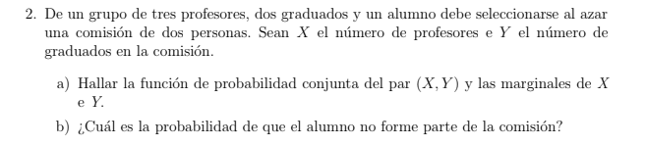

3 profesores, 2 graduados, 1 alumno, X = número de profesores, Y = número de graduados.

El rango de X, Y es 0, 1, 2.

|  |  |  |  |  |
| --- | --- | --- | --- | --- |
|  | X=0 | X=1 | X=2 | Marginales de Y |
| Y=0 | 0 | 3 / (6 2) = 1/5 | (3 2) / (6 2) = 1/5 | 2/5 |
| Y=1 | 2/15 | 2/5 | 0 | 8/15 |
| Y=2 | 1/15 | 0 | 0 | 1/15 |
| Marginal de X | 3/15 = 1/5 | 3/5 | 1/5 | 1 |

P( X=1, Y=0) = P(“un profesor y cero graduados”) = P(“un alumno y un profesor”)

= 1.3 / (6 2) = 3 / (6 2).

(6 2) = 6!/4!2! = 15.

Si yo digo probabilidad conjunta, pX,Y(k, l) = P(X=k, Y=l).

Si yo digo probabilidad marginal, pX(k) = P(X=k)

$P(X=k) = P(X=k, Y=0) + P(X=k, Y=1), + P(X=k, Y=2).$

b) “el alumno no forma parte de la comisión” ---> sólo hay profesores o graduados.

Casos: X=2, Y=0; X=1, Y=1; X=0, Y=2.

Podemos resumir estos casos diciendo que X+Y=2

P(“el alumno no forma parte de la comisión”) = P(X+Y=2) = P(X=2, Y=0) + P(X=1, Y=1) + P(X=0, Y=2) = pXY((2,0)) + pXY((1,1)) + pXY((0,2)) = ⅕+⅖+1/15 = ⅔.

Observar que esto es lo mismo que calcular (5 2) / (6 2).

## Ej. 4.3)

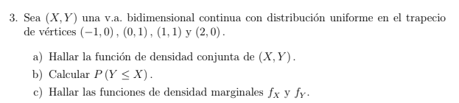

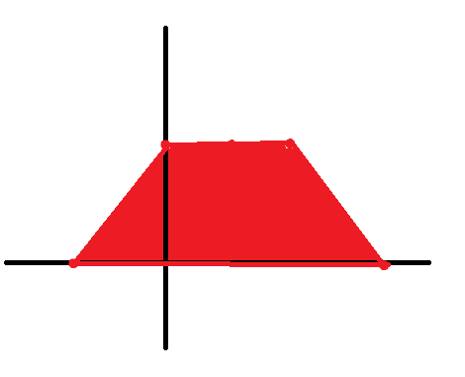

**a)** Me dicen que (X,Y) es una v.a. uniforme en el trapecio.

Para describir los límites de esta región, elijo un valor de y y me fijo qué valores de x posibles tengo.

Las ecuaciones para las rectas de la izquierda y de la derecha son y=x+1 y= -x+2

Si no fórmula de la recta: y=mx+b, reemplazo con los puntos por donde pasan ((-1,0) y (0,1)) y resuelvo para m, b.

Entonces: y va entre 0 y 1 $⇒0≤y≤1$.

x va entre las rectas y=x+1 y y= -x+2. Tengo que despejar x de estas ecuaciones.

x = y - 1 (valor mínimo para x); x = -y + 2 (valor máximo para x).

$⇒y-1≤x≤2-y$

Rango de (X,Y) es la región dada por estas desigualdades, indicadora: $1_{[0,1]}(y) . 1_{[y-1, 2-y]}(x)$

$f_{XY}(x,y) = k .{ 1}_{[0,1]}(y) . 1_{[y-1, 2-y]}(x)$---> k es una constante porque (X,Y) es una v.a. uniforme. Para hallar su valor, integramos:

$1=\int_{-∞}^{+∞}{}\int_{-∞}^{+∞}{}k 1_{[0,1]}(y) . 1_{[y-1, 2-y]}(x) dx dy = k \int_{0}^{1}{}\int_{y-1}^{2-y}{}dx dy = k \int_{0}^{1}{}(2-y) - (y-1) dy =k \int_{0}^{1}{}3-2y dy$

$= k (3y-y^{2})|$ 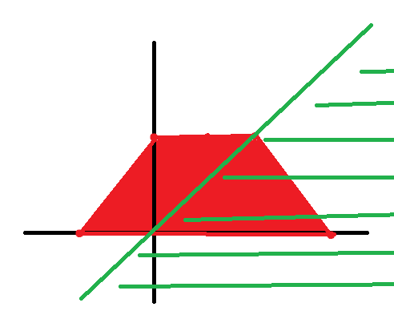

Queda 1=2k, o sea, k=½.

(observación: el área del trapecio es 2).

**b) $P(Y≤X)$** . Primero, armo la región del espacio que corresponde a este evento.

La línea verde diagonal es y=x. Pedir el evento $Y≤X$ es pedir que la coordenada y del punto (x,y) sea menor a la x, o sea, que el punto esté por debajo de la línea.

Describimos la región roja y verde (interseco el rango con este evento):

$⇒0≤y≤1, y ≤x≤2-y$

$P(Y≤X) = \int_{Y≤X}{}\int{}f_{XY}(x,y) dx dy =\int_{0}^{1}{}\int_{y}^{2-y}{}1/2 .{ 1}_{[0,1]}(y) . 1_{[y-1, 2-y]}(x) dx dy = 1/2 \int_{0}^{1}{}\int_{y}^{2-y}{}dx dy$

Las indicadoras valen 1 en esta región de integración porque intersecamos el evento con el rango de (X, Y).

$1/2 \int_{0}^{1}{}\int_{y}^{2-y}{}dx dy = 1/2 \int_{0}^{1}{}(2-y) - y dy = 1/2 (2y -y^{2})$ evaluado en 0 y 1 queda ½.

c) Marginal de Y: integrando fXY(x,y) respecto a x

$f_{Y}(y) = \int_{-∞}^{+∞}{}1/2 1_{[0,1]}(y) . 1_{[y-1, 2-y]}(x) dx = 1/2{. 1}_{[0,1]}(y) \int_{y-1}^{2-y}{}dx = 1/2{. 1}_{[0,1]}(y). ((2-y)-(y-1))$

$= 1/2{. (3-2y) 1}_{[0,1]}(y).$

Para calcular la marginal fX hay que cambiar la descripción del rango de (X,Y):

I) $-1≤x<0, 0≤y≤x+1$

II) $0≤x<1, 0≤y≤1$

III) $1≤x≤2, 0≤y≤-x+2$

$f_{XY}(x,y) = 1/2 (1_{[-1,0)}(x) . 1_{[0,x+1]}(y) +1_{[0,1)}(x) . 1_{[0,1]}(y) +1_{[1,2]}(x) . 1_{[0,-x+2]}(y))$

Integramos sobre y para obtener fX(x):

$f_{X}(x) = \int_{-∞}^{+∞}{}1/2 (1_{[-1,0)}(x) . 1_{[0,x+1]}(y) +1_{[0,1)}(x) . 1_{[0,1]}(y) +1_{[1,2]}(x) . 1_{[0,-x+2]}(y)) dy$ $= 1/2\int_{-∞}^{+∞}{} 1_{[-1,0)}(x) . 1_{[0,x+1]}(y) dy +{1/2 \int_{-∞}^{+∞}{} 1}_{[0,1)}(x) . 1_{[0,1]}(y) dy +{1/2\int_{-∞}^{+∞}{} 1}_{[1,2]}(x) . 1_{[0,-x+2]}(y) dy$

$= 1/2 1_{[-1,0)}(x) \int_{-∞}^{+∞}{} 1_{[0,x+1]}(y) dy +{1/2 1}_{[0,1)}(x) \int_{-∞}^{+∞}{}1_{[0,1]}(y) dy +{1/2 1}_{[1,2]}(x) \int_{-∞}^{+∞}{} 1_{[0,-x+2]}(y) dy$

$= 1/2 1_{[-1,0)}(x) \int_{0}^{x+1}{}dy +{1/2 1}_{[0,1)}(x) \int_{0}^{1}{}dy +{1/2 1}_{[1,2]}(x) \int_{0}^{-x+2}{} dy$

$= 1/2 1_{[-1,0)}(x) (x+1) +{1/2 1}_{[0,1)}(x) . 1 +{1/2 1}_{[1,2]}(x) (-x+2) dy$

$= 1/2 ( { (x+1) 1}_{[-1,0)}(x)+{ 1}_{[0,1)}(x) +{(-x+2) 1/2 1}_{[1,2]}(x) )$

4b,5,6,7a1, 7a3, 8.

## Ej. 4.4)

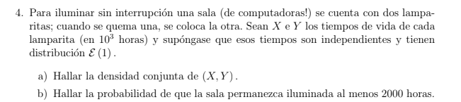

Nos dicen que podemos pensar que los tiempos de vida de las lamparitas son independientes uno del otro. Que la segunda lamparita sea puesta después de que se queme la primera no influye en eso. Entonces, la densidad conjunta de (X,Y) se puede obtener multiplicando las densidades para las v.a.s X e Y:

$f_{XY}(x,y) = f_{X}(x) f_{Y}(y) =e^{-x}. 1_{(0, +∞)}(x) . e^{-y} . 1_{(0,+∞)}(y) = e^{-(x+y)}. 1_{(0,+∞)}(x) . 1_{(0, +∞)}(y)$

Que la sala permanezca iluminada al menos 2000 horas quiere decir que entre la lamparita 1 y la 2 el tiempo total de vida sea mayor o igual a 2 (medido en 103 horas). Es decir, estamos pidiendo $P(X+Y≥2)$. En este caso usamos el complemento $P(X+Y≥2) = 1-P(X+Y<2)$ y calculamos $P(X+Y<2)$ para no tener que integrar hasta infinito. La región donde X+Y< 2, X>0, Y>0 es el triángulo de vértices (0,2), (2,0) y (0,0), y podemos describirlo por las desigualdades $0<x<2, 0<y<2-x$.



$P(X+Y<2)=\int_{0}^{2}{}\int_{0}^{2-x}{}e^{-(x+y)}. 1_{(0,+∞)}(x) . 1_{(0, +∞)}(y) dy dx=\int_{0}^{2}{}e^{-x} \int_{0}^{2-x}{}e^{-y}dy dx$

(porque las indicadoras valen 1 en el interior de esta región)

$=\int_{0}^{2}{}e^{-x} \int_{0}^{2-x}{}e^{-y}dy dx =\int_{0}^{2}{}e^{-x} (-e^{-y}){|_{0}^{2-x} dx=}_{}\int_{0}^{2}{}e^{-x} (-e^{-2+x}+1) dx =\int_{0}^{2}{}{-e}^{-2}+e^{-x}dx$

$=(-xe^{-2}-e^{-x})|_{0}^{2} = (-2e^{-2}-e^{-2}) +1 =1-3e^{-2}$

Entonces, $P(X+Y≥2) = 1-P(X+Y<2) = 1-(1-3e^{-2}) =3e^{-2}$.

## Ej. 4.5) y 4.6)

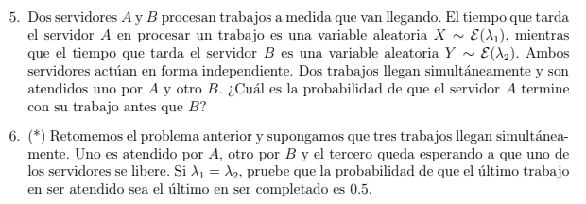

Como en el ejercicio anterior, $f_{XY}(x.y) = {λ_{1}e}^{-λ_{º}x} 1_{(0, +∞)}(x) {λ_{2}e}^{-λ_{2}y} 1_{(0, +∞)}(y)$.

Quiero calcular P(X<Y).



Región sobre la que vamos a integrar (naranja): es la intersección de {X<Y} con la región $(0,+∞) x (0,+∞)$ (la dada por las indicadoras de la f de densidad). Esta región se puede describir con las desigualdades $0<x, x<y$ o $0<y, 0<x<y$.

$P(X<Y) =\int_{0}^{+∞}{}\int_{x}^{+∞}{}...$ o

$P(X<Y) = \int_{0}^{+∞}{}\int_{0}^{y}{}{λ_{1}e}^{-λ_{º}x} 1_{(0, +∞)}(x) {λ_{2}e}^{-λ_{2}y} 1_{(0, +∞)}(y) dx dy$

Como la descripción de la región naranja ya está considerando que intersecamos con la región donde las indicadoras valen 1, podemos decir que valen 1 en toda la región a integrar.

$P(X<Y) = \int_{0}^{+∞}{}\int_{0}^{y}{}{λ_{1}e}^{-{λ_{}}_{1}x} {λ_{2}e}^{-λ_{2}y} dx dy =λ_{1}λ_{2}\int_{0}^{+∞}{}e^{-λ_{2}y} \int_{0}^{y}{}e^{-{λ_{}}_{1}x} dx dy$

${=λ}_{1}λ_{2}\int_{0}^{+∞}{}e^{-λ_{2}y} (-1/λ_{1} e^{-λ_{1}x} |_{0}^{y}) dy ={-1/λ_{1} . λ}_{1}λ_{2}\int_{0}^{+∞}{}e^{-λ_{2}y} (e^{-λ_{1}y}-1) dy$

$=-λ_{2}\int_{0}^{+∞}{}e^{-{(λ}_{2}+λ_{1})y} -e^{-λ_{2}y} dy =-λ_{2} (-1/(λ_{1}+λ_{2}) e^{-{(λ}_{2}+λ_{1})y} +1/λ_{2}e^{-λ_{2}y}) |_{0}^{+∞}$

$=-λ_{2} (1/(λ_{1}+λ_{2}) -1/λ_{2}) = 1 -λ_{2}/(λ_{1}+λ_{2}) = λ_{1}/(λ_{1}+λ_{2})$

(probar hacerlo con la otra integral, da lo mismo).

Para el 6, tengo una tercera tarea que entra al sistema. Digamos que Z es el tiempo que tarda en ser completada esa tercera tarea. Hay dos casos: el servidor A terminó antes que el B con la primera tarea, y entonces el A agarra la tercera tarea. Lo que nos pide el ejercicio se cumpliría entonces si suceden los eventos {X<Y} (el primero termina primero) y {X+Z > Y} (el tercer trabajo termine después de haber terminado el segundo). La distribución de Z, *sujeta a que sucedió {X<Y},* es exponencial(λ1).

El otro caso es que suceda {X>Y}, y entonces el segundo servidor toma al tercer trabajo. La distribución de Z|{X>Y} es exponencial(λ2).

Acá, como λ1=λ2=λ, los dos casos son simétricos y deberían tener idéntica probabilidad, por lo que puedo calcular la proba de uno solo de ellos. Defino un v.a. (X, Y, Z) con función de densidad:

$f_{XYZ}(x.y,z) = {λ_{}e}^{-λ_{}x} 1_{(0, +∞)}(x) {λ_{}e}^{-λ_{}y} 1_{(0, +∞)}(y){{ λ}_{}e}^{-λ_{}y} 1_{(0, +∞)}(z)$

E integro sobre la región 0 < x, x < y, y-x < z. Con eso saldría.

Otra posibilidad es pensar en que

P({X<Y}, {Y<X+Z}) = P({Y<X+Z} | {X<Y}) P({X<Y}) = P({Z>X-Y} | {X<Y}) P({X<Y})

(escribo la intersección en función de la proba condicional. P(X<Y) ya la conozco del 5).

Z, en este caso, condicionada a {X<Y}, tenía una distribución exponencial. Estoy pensando que llegué hasta un momento t donde se completó la primera tarea, y ahora vuelvo a empezar el cronómetro con la tercera. Saber que la segunda tarea, Y, llegó a tiempo t, no me da conocimiento sobre cuándo va a terminar (por la propiedad de falta de memoria de la exponencial). Entonces, la probabilidad de que a partir de t, Y termine antes que Z sería la dada por el ejercicio 5, que para los valores de λ iguales es ½.

Ej. 4.7)

Si tengo un v.a. (X,Y)

* discreto, X e Y son independientes si y sólo si pXY(x,y) = pX(x) pY(y).
* continuas: si fXY(x,y) = fX(x).fY(y) entonces son independientes.

Para probar que no es independiente, busco un punto donde pXY(x,y) o fXY(x,y) den 0, pero pX(x) y pY(y) (o fX(x) y fY(y)) no den 0.

Si es continua, buscar un punto donde el dominio de (X,Y) estaría como adentro del rectángulo pero por fuera del soporte/rango. Por ejemplo, en 4.3, tomar (-½, ¾).

## Ej. 4.8)

X = “número de caras de una moneda” ---> Bi(3, ½), rango = {0,1,2,3}

Y = “número de bolillas rojas extraídas” ---> Y|X=a hipergeométrica con 5 bolitas, 1 buena, a+1 intentos, rango = {0,1}.

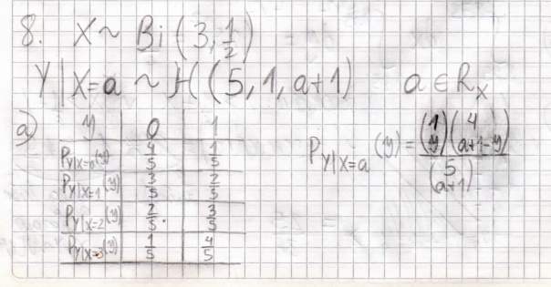

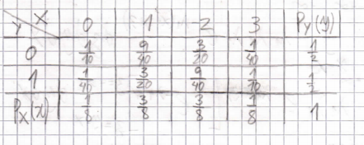

Primera tabla me las probabilidad condicionales de Y = 0, 1 dado que X=a

Segunda tabla: P(X=a, Y=b) = P(Y=b | X=a) P(X=a) (conozco P(X=a) porque X es binomial(3,½), y de la primera tabla sale P(Y=b | X=a)).

X e Y son independientes? Busco (a,b) tal que P(X=a, Y=b) no sea igual a pX(a) por pY(b). Por ejemplo, pXY(0,0) = 1/10, pero pX(0) . pY(0) = ⅛ . ½ = 1/16.

Podría definir Z v.a., Z = “número de bolillas blancas extraídas”. Si quiero obtener 2 bolillas blancas, necesito haber hecho al menos 2 extracciones. Como yo hacía a+1 extracciones, donde a es el número de caras que salieron, pido que $a≥1 ⇔numero de extracciones ≥2$.

Entonces, pido que $X≥1$. Número de extracciones: X+1.

Si quiero mirar sólo bolillas blancas, tengo que restar las extracciones donde salieron rojas. Pueden haber sido 0 o 1, dependen del valor de Y.

Número de extracciones blancas: X+1 - Y = Z.

$P(hayan salido al menos 2 blancas) = P(Z≥2) = P(X+1-Y≥2) =P(X-Y ≥1)$

Esto era si nos pedían al menos 2 blancas. Para exactamente 2 blancas, busco

$P(X+1-Y=2) =P(X-Y=1) = P(Y=X-1) = p_{XY}(1, 0) + p_{XY}(2,1) = 18/40$

(dos casos: caso 1, 2 extracciones, 0 rojas, 2 blancas; caso 2, 3 extracciones, 1 roja, 2 blancas).

Calculé la proba del evento “salieron 2 blancas”. Quiero calcular la probabilidad de que hayan salido 2 caras, es decir, que X=2.

$P( X=2 | X-Y=1) = P( X=2 , X-Y=1) / P(X-Y=1) =9/40 / 18/40 =1/2.$

Observo que $P( X=2 , X-Y=1) = P(X=2, Y=1) = 9/40$.

## Ej. 4.9)

X, Y tienen distribución uniforme(0,1) ---> 0 corresponde a las 20:00, 1 corresponde a 21:00, el tiempo va medido en horas.

X e Y son independientes, entonces, la f de densidad conjunta es



$f_{XY}(x,y) = 1_{[0,1]}(x) . 1_{[0,1]}(y).$

$P(0,25 <X<0,75, 0,25 < Y <0,75) = 1/4.$

Si no van a esperar más de 10 minutos. Se encuentran si:

* Caso 1: llega primero Alicia (X), y Juan llega entre X y X+10

X < Y < X+1/6

* Caso 2: al revés, llega Juan (Y) y Alicia entre Y y Y+10

Y < X < Y+⅙

Pido que se encuentran si hago unión de estos dos casos:



Naranja: caso 2

Rojo: caso 1

Encuentro: caso 1 + caso 2. Podemos calcular P(“encuentro”) = P(“caso 1”) + P(“caso 2”)

Pero, por simetría, P(“caso 1”) = P(“caso 2”).

Podemos ir por el complemento: P(“desencuentro”) = P(Y > X+⅙) + P(Y < X - ⅙).

Por simetría, P(Y > X + ⅙) = P(Y < X - ⅙) = área (porque lo planteé como uniforme(0,1)).

Si quieren integrar, tomo esta región: Y > X+⅙, la describo como $0≤x<5/6, x+1/6 <y≤1$ e integro.

Área de {Y > X+⅙} es el área del triángulo de catetos ⅚ que es (⅚)2/2.

O sea, P(“desencuentro”) = P(Y > X+⅙) + P(Y < X - ⅙) = 2 . P(Y > X+⅙) = (⅚)2.

## Ej. 4.12)

La región está definida por $0≤x≤1, x≤y≤x+h$.

La densidad de (X,Y) es

~~El área de la región es $1-1/2-{{(1-h)}^{}}^{2}/2 = 1/2 -(1-h)^{2}/2 =(1-(1-h)^{2})/2$. Entonces, .~~ El dibujo está mal, es un paralelogramo.

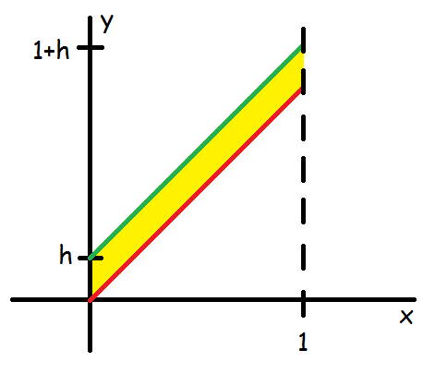

$\int_{-∞}^{+∞}{}\int_{-∞}^{+∞}{}k. 1_{[0,1]}(x) . 1_{[x, x+h]}(y) dx dy =\int_{0}^{1}{}\int_{x}^{x+h}{} k dy dx = k\int_{0}^{1}{}(x+h-x) dx = k \int_{0}^{1}{}h dx = k.h =1.$

k=1/h.

Calcular las esperanzas E(X), E(Y), E(XY).

$E(XY) = \int_{-∞}^{+∞}{}\int_{-∞}^{+∞}{}xy . k. 1_{[0,1]}(x) . 1_{[x, x+h]}(y) dx dy =\int_{0}^{1}{}\int_{x}^{x+h}{} xy . k dy dx$

$=k \int_{0}^{1}{}x\int_{x}^{x+h}{}y dy dx = k\int_{0}^{1}{}x (y^{2}/2) |_{x}^{x+h} dx = k/2 \int_{0}^{1}{} x ((x+h)^{2}-x^{2}) dx = k/2 \int_{0}^{1}{}x (2hx +h^{2})$ dx

$= k/2 \int_{0}^{1}{}2hx^{2} + h^{2}x dx =k/2 (2/3 hx^{3} +{1/2 h}^{2}x^{2}) |_{0}^{1} =k/2 (2/3 h +1/2 h^{2}) =1/3+h/4.$

$E(X) = \int_{-∞}^{+∞}{}\int_{-∞}^{+∞}{}x . k. 1_{[0,1]}(x) . 1_{[x, x+h]}(y) dx dy =\int_{0}^{1}{}\int_{x}^{x+h}{} x . k dy dx =k \int_{0}^{1}{}xh dx =hk/2 =1/2$

$E(Y) = \int_{-∞}^{+∞}{}\int_{-∞}^{+∞}{}y . k. 1_{[0,1]}(x) . 1_{[x, x+h]}(y) dx dy =\int_{0}^{1}{}\int_{x}^{x+h}{} y . k dy dx =k/2\int_{0}^{1}{}$ $2hx +h^{2}dx$

$E(Y) =k/2 (h +h^{2}) =(1+h)/2.$

$cov(X,Y) = E((X-E(X))(Y-E(Y))) =E(XY)-E(X)E(Y) =1/3+h/4-(1+h)/4=1/12$

Para calcular el $ρ(X,Y)$ tenemos que calcular los desvíos $σ_{X}=\sqrt{V(X)}, σ_{Y}=\sqrt{V(Y)}$.

Podemos usar que $V(X) = E(X^{2})-E(X)^{2}$

$E(X^{2}) = \int_{-∞}^{+∞}{}\int_{-∞}^{+∞}{}x^{2} . k. 1_{[0,1]}(x) . 1_{[x, x+h]}(y) dx dy =\int_{0}^{1}{}\int_{x}^{x+h}{} x^{2} . k dy dx =k \int_{0}^{1}{}x^{2}h dx =hk/3=1/3$

$V(X) =$ $1/3-1/2*1/2 =1/12$.

$E(Y^{2}) = \int_{-∞}^{+∞}{}\int_{-∞}^{+∞}{}y^{2} . k. 1_{[0,1]}(x) . 1_{[x, x+h]}(y) dx dy =\int_{0}^{1}{}\int_{x}^{x+h}{} y^{2} . k dy dx =k/3\int_{0}^{1}{}((x+h)^{3}-x^{3}) dx$

$=k/3\int_{0}^{1}{}3x^{2}h+3xh^{2}+h^{3} dx =k/3 (h+3/2h^{2}+h^{3}) =1/3 (1+3h/2 +h^{2}) =1/3+h/2+h^{2}/3$

$V(Y) =1/3+h/2+h^{2}/3-(1+h)^{2}/4 =(1+h^{2})/12$

$ρ(X,Y)= cov(X,Y) / (\sqrt{V(X)} \sqrt{V(Y)}) = 1/12 / (\sqrt{1/12}*\sqrt{(1+h^{2})/12} ) = 1/\sqrt{1+h^{2}}$

Qué pasa si h tiende a 0? Esperamos que la correlación entre X y Y sea lo mayor posible y entonces $ρ(X,Y)$ tienda a 1.

$\lim_{h→0}ρ(X,Y)=\lim_{h→0}1/\sqrt{1+h^{2}}=1$

Observación: Si calculan las marginales fX, fY, calcular las esperanzas E(X), E(Y) se puede hacer con una integral simple sobre esa f de densidad. En particular, X tiene distribución uniforme(0,1).

## Ej. 4.16)

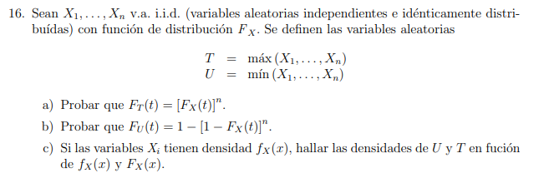

Definimos las v.a.s de máximo y mínimo T y U. Tomo t real:

$F_{T}(t) =F_{máx (X_{1}, ..., X_{n})}(t) = P(T ≤t) =P(máx(X_{1}, ..., X_{n}) ≤t)$

$\{máx(X_{1}, ..., X_{n}) ≤t\} = \{X_{1} ≤t \} ∩\{X_{2} ≤t\}∩ ...∩\{X_{n}≤t\}$

$= P(máx(X_{1}, ..., X_{n}) ≤t)=P(\{X_{1} ≤t \} ∩\{X_{2} ≤t\}∩ ...∩\{X_{n}≤t\})$

Como las Xi son independientes, la probabilidad de una intersección de eventos es el producto de las probabilidades.

$=P(\{X_{1} ≤t \} ∩\{X_{2} ≤t\}∩ ...∩\{X_{n}≤t\}) = P(X_{1} ≤t). P(X_{2}≤t) . ... .P(X_{n}≤t)$

$= F_{X_{1}}(t). F_{X_{2}}(t) . ... . F_{X_{n}}(t) =F_{X}(t) . F_{X}(t) . ... . F_{X}(t) =(F_{X}(t))^{n}$

donde usamos que las Xi son idénticamente distribuidas para poder decir que todas las FXi(t) valen FX(t).

U es el mínimo de las v.a.s Xi

=

En este caso, tomamos complemento.

$P(mín(X_{1}, ..., X_{n}) ≤t)= 1 -P(mín(X_{1}, ..., X_{n}) >t)$

$\{mín(X_{1}, ..., X_{n}) >t\} =todos los X_{i} valen más que t, o sea \{X_{i}>t\} vale para todo i$

= $\{X_{1} >t \}∩\{X_{2} >t\}∩ ...∩\{X_{n}>t\}$

Por leyes de de Morgan: complemento de una unión es la intersección de los complementos.

$F_{U}(t)= 1 -P(mín(X_{1}, ..., X_{n}) >t) = 1 -P(\{X_{1} >t \}∩\{X_{2} >t\}∩ ...∩\{X_{n}>t\})$

Por independencia:

$=1 -P(\{X_{1} >t \}).P(\{X_{2} >t\}). ...P(\{X_{n}>t\})$

Cada uno de estos eventos $\{X_{1} >t \}$ tiene probabilidad:

$P(X_{1} >t ) = 1-P(X_{1}≤t) = 1-F_{X_{1}}(t).$

$=1 -(1-F_{X_{1}}(t)).(1-F_{X_{2}}(t)). ... (1-F_{X_{n}}(t)) = 1 -(1-F_{X}(t))^{n}$

En el último paso usé que las Xi son idénticamente distribuidas.

Ya sabemos que $F_{T}(t) = (F_{X}(t))^{n}$, ahora asumimos que las Xi tienen densidad fX. Derivamos usando regla de la cadena:

$f_{T}(t) =(F_{T}(t))' = ((F_{X}(t{))}^{n})' =n .{(F}_{X}(t{))^{n-1}.f_{X}(t)}^{}$

$f_{U}(t) =(F_{U}(t))' = (1-(1-F_{X}(t{))}^{n})' = - n (1-F_{X}(t{))}^{n-1} (-1) f_{X}(t) =n (1-F_{X}(t{))}^{n-1} f_{X}(t)$

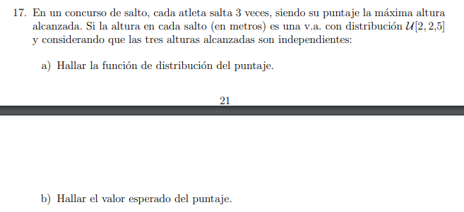

Cada atleta tiene 3 saltos, la altura alcanzada es X1, X2, X3 en cada uno, que tienen distribución uniforme(2, 2,5).

El puntaje de este atleta: T = máx(X1, X2, X3). Usando el ejercicio 16, como cada Xi tiene distribución acumulada: FXi(t) = 2(t-2) si 2<t<2,5.

$F_{T}(t) =(F_{X}(t))^{3} =2^{3}(t-2)^{3} = 8 (t-2)^{3} (si 2 ≤t ≤2,5).$

b) Valor esperado del puntaje? E(T)=?

Derivo para calcular fT(t), la densidad, y después integro para calcular E(T):

${(F}_{T}(t))' = 8.3(t-2)^{2} . 1_{[2, 2,5]}(t)$

$E(T) = \int_{-∞}^{+∞}{}t . 8.3(t-2)^{2} . 1_{[2, 2,5]}(t) dt = 24\int_{2}^{2,5}{}t (t-2)^{2} dt =24\int_{2}^{2,5}{}t^{3}-4t^{2}+4t dt$

$=24(t^{4}/4-4t^{3}/3+2t^{2} )|_{2}^{2,5}$.

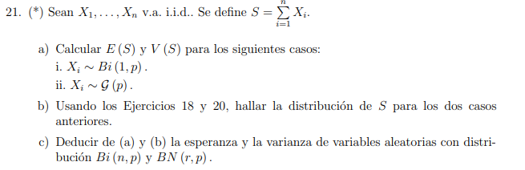

Esperamos que la suma de Bernoullis(p) (o binomiales(1,p)) nos dé una binomial(n,p). Y la suma de geométricas(p) nos dé BN(n,p).

Sean X1, …, Xn v.a.s i.i.d con distribución binomial(1,p). S es la suma de Xi.

Pasos:

- sacar la suma para afuera usando la linealidad de la esperanza (“la esperanza de la suma es la suma de las esperanzas”)

* E(Xi) = p porque son Bernoulli(p).

V(S) = E(S2) - E(S)2

.

La propiedad que usamos fue que la varianza es lineal si las variables aleatorias sobre las que sumo son independientes.

Con la geométrica es lo mismo, usando la esperanza y la varianza conocidas.

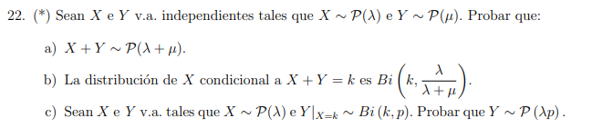

1. Escribir la proba puntual P(X+Y = k) y partir en casos donde X vale j, Y vale k-j.
2. Partiendo de pXY para el vector aleatorio (X,Y), condicionar haciendo

P(X = l, X+Y=k) / P(X+Y=k).

1. X tiene distribución Poisson(lambda), Y|X=k tiene distribución binomial(k,p).

Calculamos pY(n) y vemos que da la puntual de una Poisson.

$P( Y=n |X=k ) = (k n) p^{n} (1-p)^{k-n}, P(X=k) = λ^{k} e^{-λ}/k!$ (condición: $k≥n$)

Quiero ver que $P(Y=n) = {(λp)}^{n} e^{-λp}/n!$

k= 0, 1, 2, …. Hago proba total sobre el rango de la v.a. X.

$p_{Y}(n) = P(Y=n) =\sum_{k=0}^{+∞}{}P( Y=n |X=k ) P(X=k) = \sum_{k=0}^{+∞}{}(k n) p^{n} (1-p)^{k-n} λ^{k} e^{-λ}/k!$

$= \sum_{k=0}^{+∞}{}(k n) p^{n} (1-p)^{k-n} λ^{k} e^{-λ}/k! =\sum_{k=0}^{+∞}{}k!/((k-n)! n!) p^{n} (1-p)^{k-n} λ^{k} e^{-λ}/k!$

$=\sum_{k=0}^{+∞}{} p^{n} (1-p)^{k-n} λ^{k} e^{-λ}/((k-n)! n!) =\sum_{k=0}^{+∞}{} {(λp)}^{n} e^{-λp}/n! (1-p)^{k-n} λ^{k-n} e^{-λ}/e^{-λp}(k-n)!$

$={(λp)}^{n} e^{-λp}/n! \sum_{k=n}^{+∞}{} ((1-p)λ)^{k-n}e^{-λ(1-p)}/(k-n)! = {(λp)}^{n} e^{-λp}/n!$

$\sum_{k=n}^{+∞}{} ((1-p)λ)^{k-n}e^{-λ(1-p)}/(k-n)! = \sum_{k-n=0}^{+∞}{} ((1-p)λ)^{k-n}e^{-λ(1-p)}/(k-n)! = 1$

En realidad, en la sumatoria, tenía que empezar en k=n.

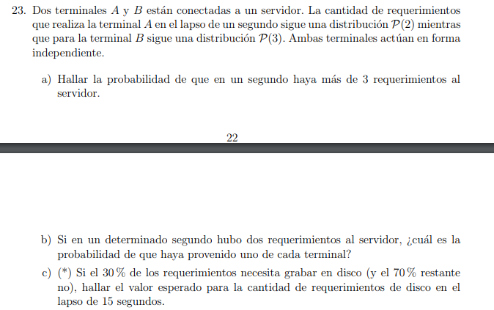

1. X = “número de requerimientos en A”, X tiene dist. Poisson(2)

Y = “número de requerimientos en B”, X tiene dist. Poisson(3)

S = “número de requerimientos totales”, S = X + Y. Por el 4.22)a), S tiene dist. Poisson(2+3 = 5).

$P(S>3) =1-P(S=0) - P(S=1) - P(S=2) - P(S=3).$

$P(X=1 , Y=1 | S=2) = P(X=1, Y=1, S=2) / P(S=2) = P(X=1) P(Y=1) / P(S=2)$

$= P(X=1, Y=1) / P(S=2) = P(X=1) P(Y=1) / P(S=2)$

P(S=2) la conozco, porque tengo la puntual de S. Puedo usar que X e Y son independientes. P(X=1) y P(Y=1) también las conozco.

Obs.: $P(X=1, Y=1, S=2)= P(X=1, Y=1)$. Una vez fijado el valor de X e Y, S queda determinado (es 2 con probabilidad 1).

Puedo pensarlo con el 4.22)b) diciendo que la distribución de X dado X+Y = 2 es binomial(2, ⅖).

P(X=1 | X+Y=2) = (2 1) (⅖)1(⅗)1 = ...

1. Digamos que el número de eventos en 1 segundo determinado es Si, i=1, …, 15. Sé que por la parte a), Si tiene distribución Poisson(5). Asumo que cada una de las Si son independientes (y aplicando la parte a), son idénticamente distribuidas).

Prop.: (sin demostrar pero es la misma idea que en 22a))

Si $T =\sum_{i=1}^{15}{} S_{i}$, T tiene distribución Poisson(5.15=75).

Quiero calcular la cantidad de grabaciones esperadas en disco, si suceden cada una con probabilidad 0,3.

G = “número de requerimientos que fueron grabados en disco”.

Sé que si hubo k requerimientos, entonces G sortea esos k requerimientos con probabilidad de éxito 0,3 para escribirlos en disco.

La distribución de G sujeta a T = k es una binomial(k, 0,3).

$G|_{T=k} ∼Bi(k, 0,3)$

Por la propiedad del 4.22)c), con X=T, Y=G, p=0,3, lambda=75 puedo concluir que G tiene distribución Poisson(75.0,3). Su esperanza será 75.0,3 = 22,5.